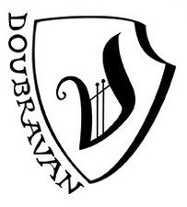

Pěvecký sbor Doubravan Chotěboř,
www.doubravan.cz, sbormistr@doubravan.cz,
fb.com/doubravan

Vysočina zpívá – závazná přihláška na sborový workshop

Jméno: ………………………………..
Příjmení: (abychom Vás rozeznali) ………………………………..
Datum narození: ………………………………..
Hlasová skupina: (soprán/alt/tenor/bas – popř. nižší/vyšší mužský/ženský hlas): ………………
Kontaktní e-mail: (kvůli zaslání not) …………………………
Kontaktní tel. číslo: (pro všechny případy) ………………………

Alergie: (kvůli stravě) ……………………..
Preference ubytování (rád/a se družím – vícelůžkový pokoj / nerad/a – dvoulůžkový): ………………………

Touto přihláškou se přihlašujete na sborový workshop Vysočina zpívá, který se uskuteční 27.-29.3.2019 v Konferenčním centru Immanuel poblíž obce Slavíkov-Dlouhý.
Lektory na letošním ročníku budou sbormistři Jaroslav Brych a Jakub Pikla.

Cena –
při platbě do 31.12.2019 – ubytování+plná penze+kurzovné: 1790,- Kč
při platbě do Do 28.2.2020 – ubytování+plná penze+kurzovné: 1990,- Kč

Vyplněnou přihlášku pošlete na sbormistr@doubravan.cz

